简 报

2019年第11期（总第21期）

中共达州市建筑业协会联合委员会编 2019年10月11日

中共达州市建筑业协会联合委员会
开展“不忘初心、牢记使命”主题教育活动

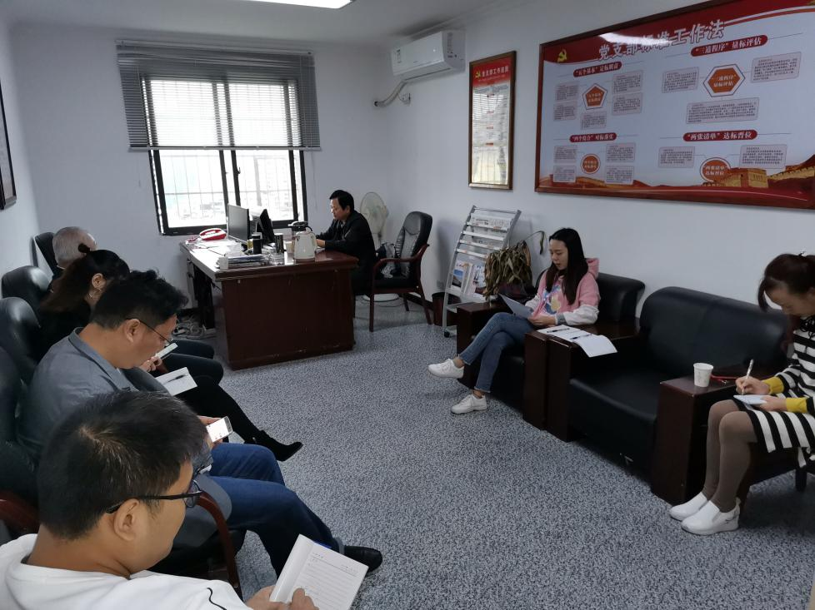
2019年10月10日上午，中共达州市建筑业协会联合委员会每月一期的党建活动，主要开展了“不忘初心、牢记使命”主题教育活动，部分党委委员、协会入党积极分子及协会部分工作骨干参加。
市建筑协会第一书记刘虹同志主持活动，传达了市住建局“不忘初心，牢记使命”主题教育会议精神，入党积极分子李晨曦同志领学了“不忘初心，牢记使命”爱国主义文章。活动明确，在“不忘初心、牢记使命”主题教育中，要加强爱国主义教育，弘扬爱国主义精神，激发广大党员干部和人民群众的爱国热情，凝聚奋进新时代的磅礴伟力，做好党中央部署正在做的事情。
市建筑协会联合纪委书记、党建指导员黄文学同志传达了习总书记在“不忘初心、牢记使命”主题教育工作会议上的讲话，深入了解以下三个问题：一是充分认识开展主题教育的重大意义、二是准确把握主题教育的目标要求、三是加强对主题教育的领导。
市建筑业协会联合纪律检查委员会委员李君同志讲述切身感受，党建工作丰富了她的知识，引领她不断进步。
最后，刘虹同志畅谈了个人感想，讲述了一些红军故事，让大家进一步提高了政治思想觉悟。
抄报：达州市第二综合党委 中共达州市住建局党委
抄送：各会员单位党委、总支、支部
中共达州市建筑业协会联合委员会 2019年10月12日印

